**1. Aşağıda Arapçası verilen kelimelerin Türkçe karşılıklarını yazınız. ( 8x2=16P )**

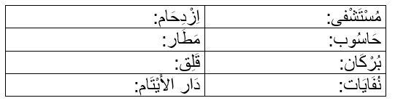

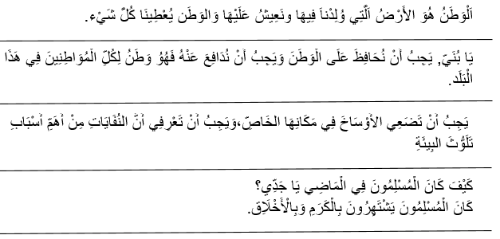**2. Arapçası verilen metni tercüme ediniz.( 30P)**

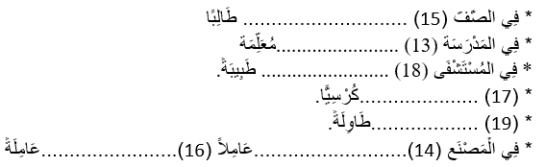**3. Boşluklara parantez içinde verilen sayılarına kuralına uygun şekilde yerleştiriniz.(7x3=21P)**

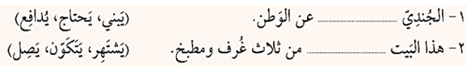

**4. Aşağıda verilen kelimelerin zıt anlamlarını parantez içinde karışık olan harflerden faydalanarak yazınız. (4x2=8P)**

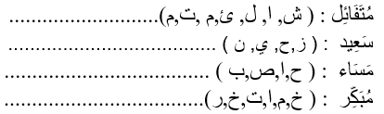

**5. Aşağıda karışık olarak verilen kelimelerden anlamlı ve düzenli bir cümle okuyunuz. (15P)**

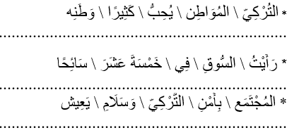

**6. Aşağıda verilen boşluklara “تَسْتَطيع” veya “يَسْتَطيع ” kelimelerinden uygun olanı yerleştiriniz. (3x2=6P)**

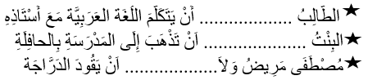

**7. Aşağıdaki boşluklara parantez içerisinde verilen kelimelerden uygun olanı yazınız.(2x2=4P)**

|  |
| --- |
| Başarılar Dilerim ☺ |
| Din Kültürü ve Ahlak Bilgisi Öğretmeni |
| …………………………………………. |

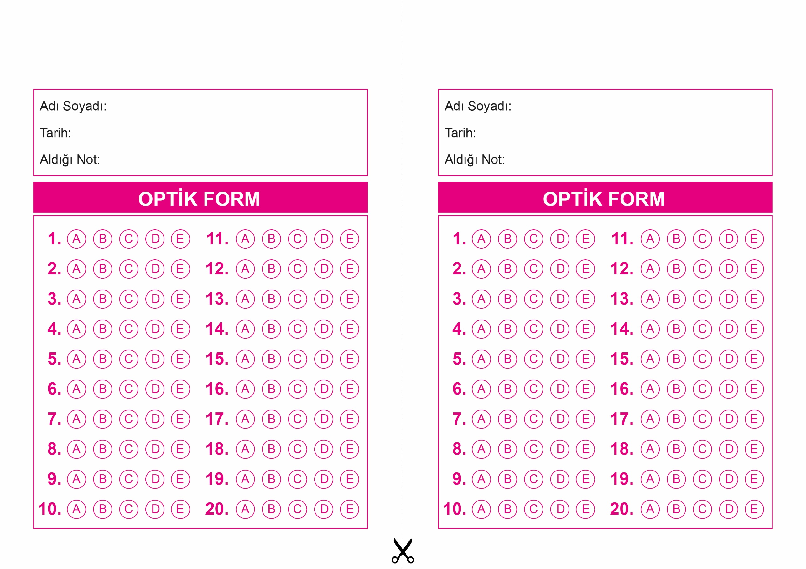

OPTİK FORMU FOTOKOPİ İLE (A4 KAĞIDI) ÇOĞALTTIKTAN SONRA BURADAN KESEBİLİRSİNİZ.

DİN KÜLTÜRÜ VE AHLAK BİLGİSİ

10. Sınıf 2.Dönem 1. Yazılı / Test Sınavı-1

DİN KÜLTÜRÜ VE AHLAK BİLGİSİ

10. Sınıf 2.Dönem 1. Yazılı / Test Sınavı-1



**10. SINIF SINAV VE CEVAP ANAHTARI İÇİN TIKLAYINIZ.**

